Занятие 26
Уравнение состояния идеального газа (уравнение Клапейрона—Менделеева).
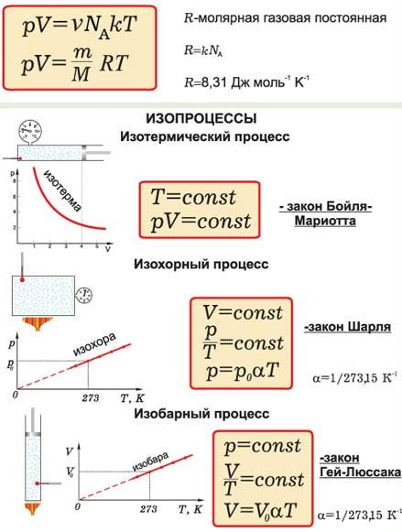
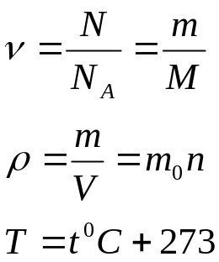
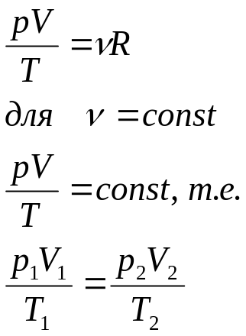
Изотермический, изобарный и изохорный процессы в идеальном газе.

Соотношение p = nkT, может быть записано в другой форме, устанавливающей связь между макроскопическими параметрами газа – объемом V, давлением p, температурой T и количеством вещества ν.

- законы для изопроцессов являются следствиями уравнения Клапейрона или объединённого газового закона: 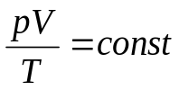.
- законы выполняются при условии неизменности количества вещества в сосуде: ν = const (m = const)

- если температура газа равна T_{н} = 273,15 К (0 °С), а давление p_{н} = 1 атм = 1,013·10⁵ Па, то говорят, что газ находится при нормальных условиях.
- один моль любого газа при нормальных условиях занимает один и тот же объем V₀, равный V₀ = 0,0224 м³/моль = 22,4 дм³/моль – закон Авогадро.
- для смеси невзаимодействующих газов уравнение состояния принимает вид pV = (ν₁ + ν₂ + ν₃ + ...)RT,
где ν₁, ν₂, ν₃ и т. д. – количество вещества каждого из газов в смеси

Задачи.
- Сколько молекул содержится в 1 мм³ воздуха при давлении 10^{–10} Па при температуре 27 ºС? 24
- Чему равна средняя энергия поступательного движения молекул азота, если 2 кг его в сосуде объемом 2 м³ оказывает давление 1,5⋅10⁵ Па? 10,5⋅10^{–21} Дж
- РТ. Идеальный газ при нормальных условиях (р = 101 кПа, Т = 273 К) занимает объем V = 56 дм³. Определить его молярную массу, если его масса m = 110 г. 44 г/моль
- Определить плотность воздуха при температуре t₁ = 47⁰С и давлении p₁ = 3,8∙10⁴ Па, если при нормальных условиях плотность воздуха равна ρ₀ = 1,29 кг/м³. 0,42 кг/м³
- Найдите среднюю скорость молекул газа, если имея массу 6 кг, он занимает объем 5 м³ при давлении 200 кПа. 707 м/с
- Газ изобарно нагрели от температуры t₁ = 27⁰С до температуры t₂ = 57⁰С. На сколько процентов увеличился объем газа? 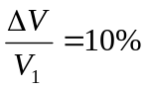
- При сжатии объем газа уменьшился от 7 л до 4 л. При этом давление его возросло на 1,2 атм. Определить начальное давление газа, если T = const. 1,6 атм
- С какой глубины всплывал пузырек воздуха, если за время всплытия его объем увеличился в 3 раза? T = const, р_{атм} = 101 кПа 20 м
- Два сосуда, содержащие некоторые газы, соединены трубкой с краном. Давление в сосудах p₁ и p₂, а число молекул N₁ и N₂ соответственно. Каким будет давление, если кран открыть. Температура неизменна. 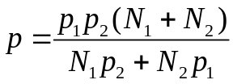
- Два баллона соединены трубкой с краном. В первом баллоне объемом V₁ = 1 л находится газ при давлении p₁ = 1 атм. Во втором – объем V₂ = 3 л – газ при давлении p₂ = 0,6 атм. Какое установится давление, если кран открыть? Т = const. 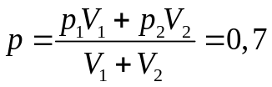 атм
- РТ. На диаграммах (рис. 1-3) представлена зависимость давления р идеального газа, количество вещества которого постоянно, от температуры. Построить соответствующую каждому процессу р-V и V-T диаграмму.
Т
1
рис.1
О
T
1
рис.2
О
p
2
T
1
рис.3
О
p
2
V
3
2
1
Тp
рис.4
О
p
- В узкой трубке, запаянной с одного конца, находится столбик ртути длиной l = 15 см. Когда трубка горизонтальна объем воздуха, запертого в трубке столбиком ртути, равен V₁ = 240 мм³. Когда трубку ставят вертикально открытым концом вверх, объем этого воздуха V₂ = 200 мм³. Найти атмосферное давление. ρ_{рт} = 13,6·10³ кг/м³. 99750 Па
- На рисунке 4 приведен график изменения состояния идеального газа в координатах V,T. Изобразите этот процесс в координатах p,V и p,T.
- В закрытой частично откачанной трубке находится столбик ртути длиной l = 3 см. Если трубка горизонтальна, то объемы воздуха слева и справа от ртути равны. Если трубка вертикальна, то верхний объем вдвое больше нижнего. До какого давления откачали трубку? ρ_{рт} = 13,6·10³ кг/м³ 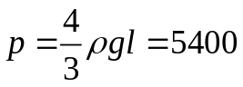 Па
- *Два одинаковых шара соединены тонкой горизонтальной трубкой в которой находится капелька ртути. При 0 °С капелька ртути находится посередине трубки. Объем воздуха в каждом шаре и трубке до капельки равен 200 см³, площадь сечения трубки 20 мм². На какое расстояние передвинется капелька, если один шар нагреть на 2 °С, а другой охладить на 2 °С? ≈ 7,3 см

